枣庄市民政局 枣庄市发展和改革委员会

枣庄市住房和城乡建设局 枣庄市卫生健康委员会

文件

枣庄市应急管理局 枣庄市市场监督管理局

枣民字〔2019〕30号

转发山东省民政厅等**6**部门《关于依法做好养老  
机构设立许可取消后登记备案  
监管工作的通知》通知

各区（市）民政局、发展和改革局、住房和城乡建设局、卫生健 康局、应急管理局、市场监督管理局，枣庄高新区社会事业局、 建设局、安监局、行政审批服务局：

现将山东省民政厅等6部门《关于依法做好养老机构设立许 可取消后登记备案监管工作的通知》（鲁民〔2019〕27号）， 转发给你们，请抓好贯彻落实。



抄送：枣庄市行政审批服务局

枣庄市民政局办公室

2019年7月16日印发

SDPR-2019-0110003

山东省民政厅 山东省发展和改革委员会 山东省住房和城乡建设厅寸止 山东省卫生健康委员会乂汁 山东省应急管理厅 山东省市场监督管理局

鲁民〔2019〕27号

关于依法做好养老机构设立许可取消后  
登记备案监管工作的通知

各市民政局、发展改革委、住房城乡建设局、卫生健康委、应急 管理局、市场监管局：

为贯彻新修改的《老年人权益保障法》和《民政部关于贯彻

落实新修改的〈中华人民共和国老年人权益保障法〉的通知》（民 函〔2019〕1号），依法做好养老机构设立许可取消后登记备案监 管工作，现就有关事项通知如下：

—、不再实施养老机构设立许可

根据新修改的《老年人权益保障法》，各级民政部门不再受 理养老机构设立许可申请。发布之日前已经受理，尚未完成审批 的，应当终止审批，将申请材料退还申请人并作出说明。各级民 政部门不得再实施许可或者以其他名目变相审批。已经取得养老 机构设立许可证且在有效期的仍然有效，设立许可证有效期届满 后，不再换发许可证。在养老机构设立许可证有效期内，需要变 更法定代表人（主要负责人）的，民政部门不再受理变更登记并 作出说明。

二'依法分类做好养老机构登记工作

依法新批准成立登记的养老机构是指非营利性养老机构和 营利性养老机构，其中，非营利性养老机构包括民办和公办两种 类型，应当依法办理相应登记。民政部门依法对养老机构承担行 业管理职责,对拟筹办养老机构，属地民政部门可以出具《养老机 构项目申办联系单》（附件1 ）,有关部门凭此为举办人提供支持, 办理相关手续。

养老机构登记名称行业表述可以为“养老院” “养护院” “颐 养院” “长者照护之家”“养老服务中心”等，业务（经营）范围 统一核定为“机构养老业务”。

（-）设立非营利性养老机构。拟设立民办非营利性养老机 构的，申请人依法向设区的市或县（市、区）社会组织登记机关 提出申请，实行直接登记，无需提供养老机构业务主管单位的批 准文件。其中，外资及港澳台资本举办民办非营利性养老机构的， 到设区的市社会组织登记机关提出申请。登记机关按照“一门、 一网、一次”的办理原则，落实首问负责制，受理申请材料。

拟设立公办非营利性养老机构的，按照国务院及中央编办有 关规定办理。

（二）设立营利性养老机构。依照有关法律法规和省有关规 定，向县级以上企业登记主管部门申请企业登记。民政部门应当 主动与同级企业登记主管部门建立工作联络机制，加强信息对接 和工作衔接，确保《养老机构基本规范》等国家和地方标准成为 其审批登记养老机构的重要依据。企业登记主管部门应及时受理 举办者提交的申请材料，按照规定办理登记工作。

此外，具备法人资格的医疗机构申办养老机构，按《关于做 好医养结合机构审批登记工作的通知》（国卫办老龄发〔2019〕 17号）有关要求办理，不需另行设立新的法人，其单位名称、 住所和章程应当符合国家《养老机构基本规范》和山东省《养老 机构设施设备基本配置规范》。

三' 统一归口做好养老机构备案

养老机构备案既是民政部门对养老机构进行监管的前提，也 是养老机构依法享受水、电、气、热居民价格和其他费用减免等 现行优惠政策的依据。相关登记管理机关办理养老机构登记时， 应告知申请人到民政部门办理备案手续，并于5个工作日内将养 老机构的有关信息通过工作联络机制告知同级民政部门。民政部 门应提供备案材料样本以及网上下载渠道，主动向养老机构告知 备案要求，督促引导其及时办理备案手续。对于由市或县（市、 区）民政部门登记的养老机构，养老服务部门应靠前指导，简化 备案手续，只需提交备案书和承诺书，相关信息通过民政信息系 统建立信息共享机制，实现互联互通。养老机构依法取得登记证 书后，应当于5个工作日内向养老机构属地县（市、区）民政部 门备案，通过填写备案书和承诺书，提供真实、准确、完整的备 案信息。

备案工作基本流程（流程图及备案材料详见附件2-6）:民 政部门可以直接受理备案，也可以由对外窗口统一接受并初步审 核举办者提交的备案材料，材料不全的应当当场一次性告知其所 需补交的材料，材料齐全的及时转交养老服务部门受理。养老服 务部门在备案检查材料中，重点核查备案信息是否符合养老服务 相关标准和规范，如无问题应向申请人提供备案回执、养老服务 机构运营基本条件告知书，以及各级政府及其有关部门现行养老 服务扶持政策措施清单。备案办理工作应随申请即收即办，最长 不得超过5个工作日。

对于登记后1个月内未备案的养老机构，民政部门应加强联 络提醒，特别是对已开展服务但未及时备案的，应加强现场检查 和督促指导。养老机构登记事项变更的，应当于5个工作日内向 登记管理机关和行业主管部门分别办理变更和备案手续。

养老机构开办食堂的，应当在登记备案后，依照有关法律规 定向县级行政审批部门提出食品经营许可申请，取得《食品经营 许可证》后，方可经营。

四'建立养老机构综合监管制度

各级各相关部门要加强对本行政区域养老机构管理工作的 领导，特别是取消养老机构设立许可后，应突出加强养老机构的 事中事后监管，建立健全与之相适应的综合监管制度。县（市、 区）民政部门负责养老机构的指导、监督和管理，其他有关部门 依照职责分工对养老机构实施监督。

民政部门依据《老年人权益保障法》第四十五条规定全面履 行监督检查职责，当发现养老机构存在可能危及人身健康和生命 财产安全风险情节严重的情况，应当及时告知登记管理机关，由 其依法予以行政处罚乃至吊销登记许可证书。健全对养老机构日 常管理的举报和投诉制度，强化养老服务质量监管，设立并公开 举报电话和投诉信箱，接到举报、投诉后，及时核实、处理。属 于建筑、消防、食品安全、医疗服务、特种设备安全风险的，应 当及时抄告住房城乡建设、应急管理、市场监管、卫生健康等部 门，并积极配合做好后续相关查处工作。

发展改革部门负责制定和调整政府运营的养老机构服务收 费标准。

住房城乡建设部门负责按照法律法规和有关标准规定，对养 老服务设施建设把好审查关、监督关，加强养老服务设施设计、 施工、验收、备案等环节的管理，保证工程质量安全。

应急管理部门负责依法对养老机构进行消防监督检查，依法

查处消防安全违法行为。

市场监管部门负责养老机构食品安全监督管理工作，加强养 老机构服务质量标准体系建设，对认证机构开展的养老服务质量 认证活动进行监督管理，规范养老机构收费行为，严格实行收 费公示，加强监督管理。

卫生健康部门负责养老机构开办医疗机构的设立许可和日 常监管工作，指导医疗机构设立养老机构，加强业务指导、培训。

各地应积极探索建立健全养老服务信用评价、守信激励、失 信惩戒等信用管理制度。各有关部门应严格履行对养老机构的法 定监管职责，按照“谁执法、谁普法”的要求，与相关部门协调 一致，及时将《老年人权益保障法》以及涉及本行业法律法规修 改的主要内容、改革措施等，通过政府网'站、新闻媒体公布或者 在公共场所陈列，方便社会公众特别是养老服务从业人员和广大 老年人理解掌握。

本通知于2019年7月12日起施行，有效期至2022年7月 11日。自本通知下发之日起，原省卫生计生委、省民政厅、省编 办《关于进一步做好医疗机构申请设立养老机构许可工作的通知》 （鲁卫办字〔2018〕31号）文件同时废止。省民政厅制发或牵头 制发的其他文件与本通知要求不一致的，以本通知为准。

附件：1.养老机构项目申办联系单

1. 设置养老机构备案书
2. 设置养老机构备案回执
3. 养老机构基本条件告知书
4. 备案承诺书
5. 备案流程图



养老机构项目申办联系单（样式）

X X X X ；

你们提交的《XXXXXXX〉〉收悉，经初步核实，符合本市、 县（市、区）养老机构布局要求，特发此联系单。具体内容如下：

一、 养老机构名称

XXXXXXXX

二、 项目选址

XXXXXXXX

三、 基本情况

1、 登记性质（公益性、经营性）

2、 建设性质（新建、改扩建）

3、 占地、建设、投资、床位数等

请你们严格按照国家有关法律法规和《养老机构管理办法》, 到发改、规划、住建、消防、国土、环保、市场监管、卫生健康 等部门办理相关行政许可手续，并按照相关规范标准进行建设。 此联系单有效期6个月（自盖章之日算起）。

x x市、县（市、区）民政局（加盖公章）

年月曰

设置养老机构备案书

民政局：

经我单位研究决定，设置一所养老机构，该养老机构备案信息如下：

名称：

地址：

法人登记机关：

法人登记号码：

法定代表人（主要负责人）：

公民身份号码：

服务范围：

服务场所性质：自有/租赁

养老床位数量：

服务设施面积：建筑面积： 占地面积：

联系人： 联系方式：

请予以备案。

备案单位：（章）  
年 月曰

设置养老机构备案回执

编号:

—年—月—日报我局的《设置养老机构备案书》收到并已备案。

备案项目如下：

名称：

地址：

民政局（章）  
年 月曰

养老机构基本条件告知书

养老机构应当依照《中华人民共和国老年人权益保障法》等法律法规和标准规范的 规定开展服务活动，并符合下列基本条件：

1. 应当符合《中华人民共和国建筑法》、《中华人民共和国消防法》、《无障碍环 境建设条例》等法律法规，以及《老年人照料设施建筑设计标准》（住房城乡建设部公 告2018年第36号）、《建筑设计防火规范》（住房城乡建设部公告2018年第35号） 等国家标准或者行业标准规定的安全生产条件，并符合环境影响评价分类管理要求。依 照《中华人民共和国安全生产法》第17条规定，不具备安全生产条件的，不得从事经 营服务活动。
2. 应当符合《养老机构管理办法》规章。
3. 开展医疗卫生服务的，应当符合《医疗机构管理条例》、《医疗机构管理条例实 施细则》等法规规章，以及养老机构内设医务室、护理站等设置标准。
4. 开展餐饮服务的，应当符合《中华人民共和国食品安全法》等法律法规，以及相 应食品安全标准。
5. 法律法规规定的其他条件。

备案承诺书

本单位承诺如实填报 的备案信息，并将按照相关法律法规的要求，及时、 准确报送后续重大事项变更信息。

承诺已了解养老机构管理相关法律法规和标准规范，承诺开展的养老服务符合《养 老机构基本条件告知书》载明的要求。

承诺按照诚实信用、安全规范、以人为本的原则和相关国家和行业标准开展养老服 务，不以养老机构名义从事欺老虐老、不正当关联交易、非法集资等损害老年人合法权 益和公平竞争市场秩序的行为。

承诺主动接受并配合民政部门和其他有关部门的指导、监督和管理。

承诺不属实，或者违反上述承诺的，依法承担相应法律责任。

备案单位： （章）

法定代表人（主要负责人）签字：

年 月曰



公办非营利

性养老机构

营利性养老服

务机构

养老机构登记备案流程图

民办非营利性养老服务机构

申办社会服务机构登记

（内资向县（市、区）社会服务登记机关申请；外资及港澳台资本向设 区市民政局申请）

举办人向登记管理机关进行名称核准

申办企业法人

登记

1

2

3

*4*

5

向登记管理部门申请办理登记 申办人需提供材料：

登记申请表； 场所使用权证明； 验资报告；

拟任负责人的基本情况、身份证明； 章程草案。

（向行政审批部

门申请）

申办事业单 位设立登记

（向机构编制  
管理部门申请）

取得事业单位  
法人证书

除以上法定材料外，还需理事会会议纪要、安全责任书等。 等。

取得企业法人营业执照

取得民办非企业单位登记证书

养老机构备案 （县（市区）民政局养老服务部门）

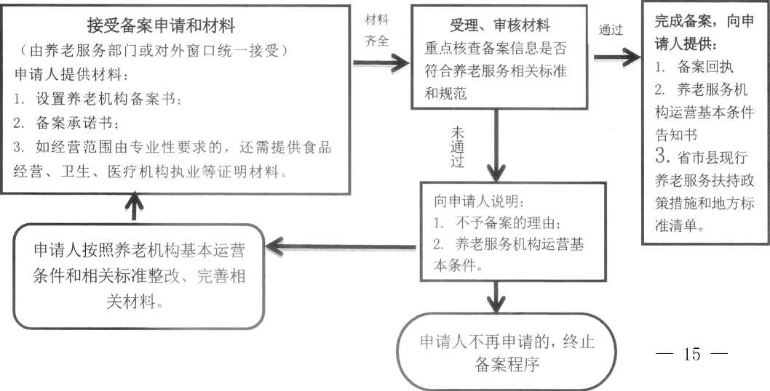

信息公开选项：主动公开

山东省民政厅办公室

2019年6月12日印发